佳得乐轻爽×小米手环7Pro，活力动态·轻爽打开
广 告 主：百事
所属行业：食品饮料
执行时间：2022.08.01-08.14
参选类别：跨界联合营销类
营销背景
国民对于体育健康关注度日益增长，其中崇尚活力健康生活的学生与白领人群更是掀起“轻运动”热潮，将运动融于日常生活场景。佳得乐深耕科学补水领域多年，抓住轻运动新趋势热潮，推出全新系列产品——佳得乐轻爽系列，以“活力补水”为主打概念，提供维生素B6，补充电解质，同时零糖零卡。旨在帮助其补充日常生活和锻炼过程中因出汗流失的水分及电解质，同时契合当下年轻消费者普遍的控糖需求。
营销目标
1. 新品上市引爆，传播产品理念：快速引爆佳得乐轻爽系列新品上市，完成活力补水新系列的曝光与传播。
2. 深入轻运动场景，达成创新互动：为契合潜在用户的运动风尚潮流，深入轻运动场景，通过创新交互种草潜在客群。
策略与创意
结案视频：https://www.xinpianchang.com/a12359180
【营销洞察】
即将新上市的小米手环7 Pro，在功能方面新增独立卫星定位功能，支持脱离手机使用，让用户在运动时可以减轻负担轻装上阵，完美契合佳得乐轻爽聚焦的轻运动场景，两者在“轻运动”上的高度契合。

【营销策略】
“活力动态・清爽打开”-借势小米手环新品热点，官方跨界联合，深入轻运动场景引爆热度
- 热度绑定・跨界联合：借势小米手环新品发布热度，跨界定制轻运动限量礼盒，引发用户期待。
- 互动打卡・心智种草：围绕用户轻运动场景，打造平台级轻运动打卡活动，深入影响用户心智。
- 渠道联合・互带销量：双方电商跨界联动，双向引流带动销量，促进高质转化。

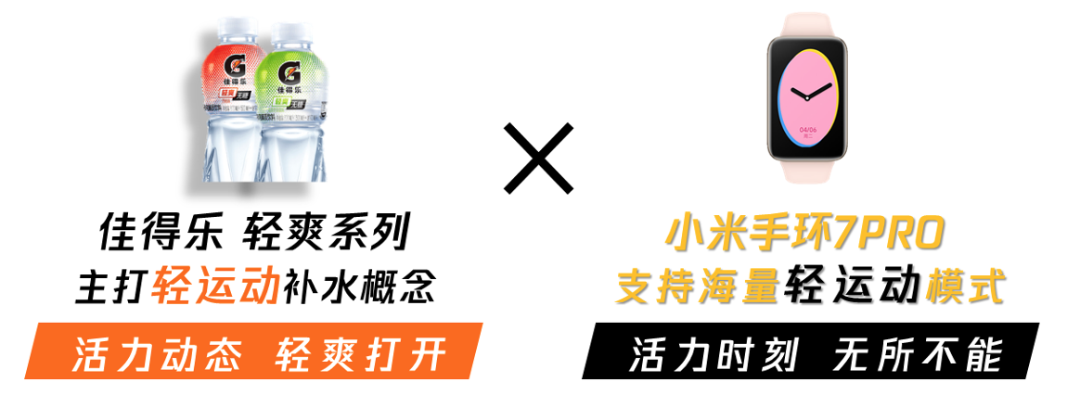
执行过程/媒体表现
【执行亮点1-热度捆绑，跨界联合】
1. 新品借势・热度捆绑：佳得乐清爽系列借势小米手环7Pro重磅新品上市热度，携手发布官方联合海报、微博联动，双方品牌共同助推，打造话题声浪。
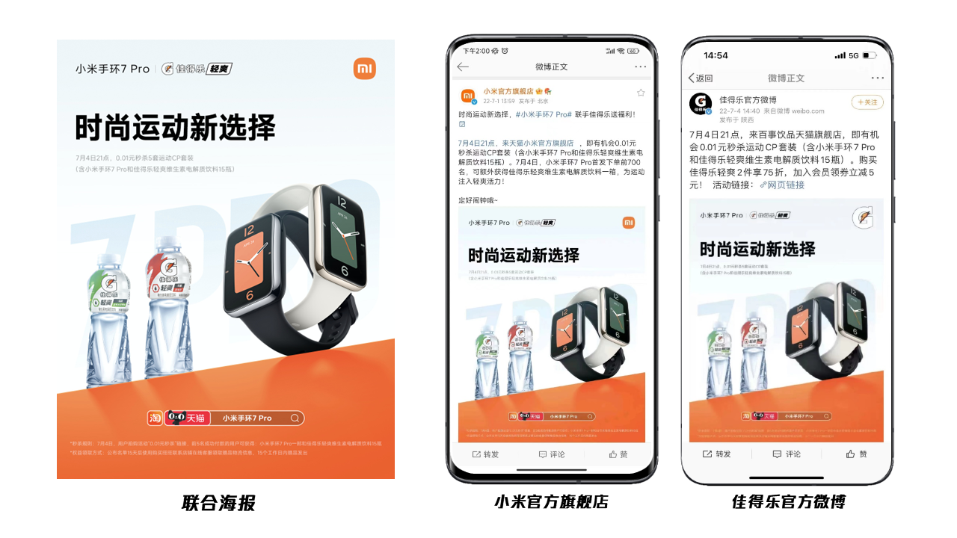
2. IP携手・联名定制：双方品牌联合定制佳得乐轻爽×小米手环7PRO的跨界联名礼盒，联名定制的礼盒内有佳得乐清爽系列、小米手环7PRO新款腕表与佳得乐联名款，其中表带融入佳得乐LOGO、主色调与产品元素，兼具运动、舒适、时尚多重属性，引发用户期待。
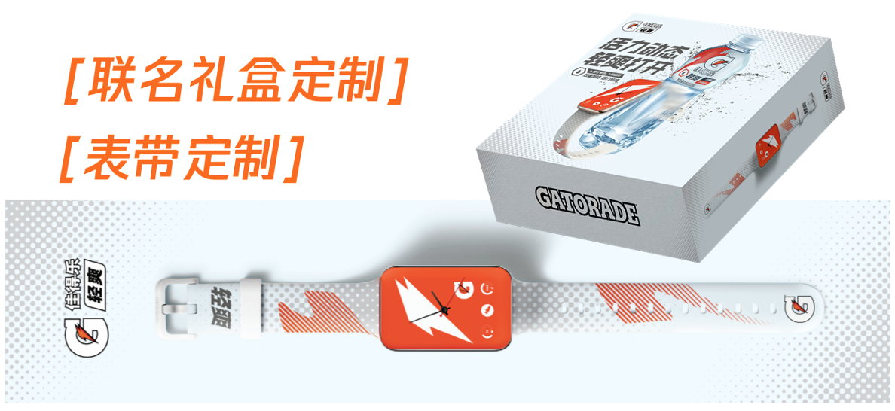
【执行亮点2-互动打卡・心智种草】
- 四大场景・融入生活：围绕“居家，户外，职场，通勤” 四大轻运动场景，发起平台级轻运动打卡活动，用户可以跟随视频训练；
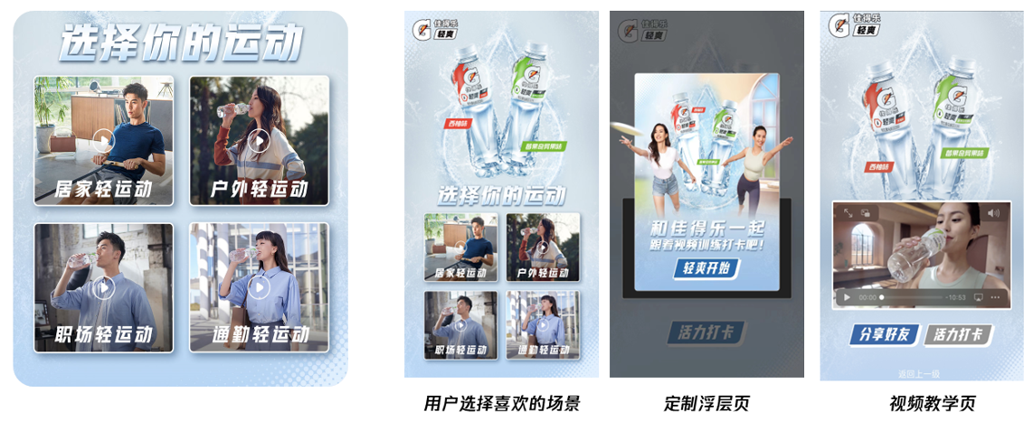
- 日历预约・智能提醒：首次将手机日历预约功能应用到打卡活动，每日智能提醒用户坚持轻运动打卡，点击日历入口一键开启打卡活动界面。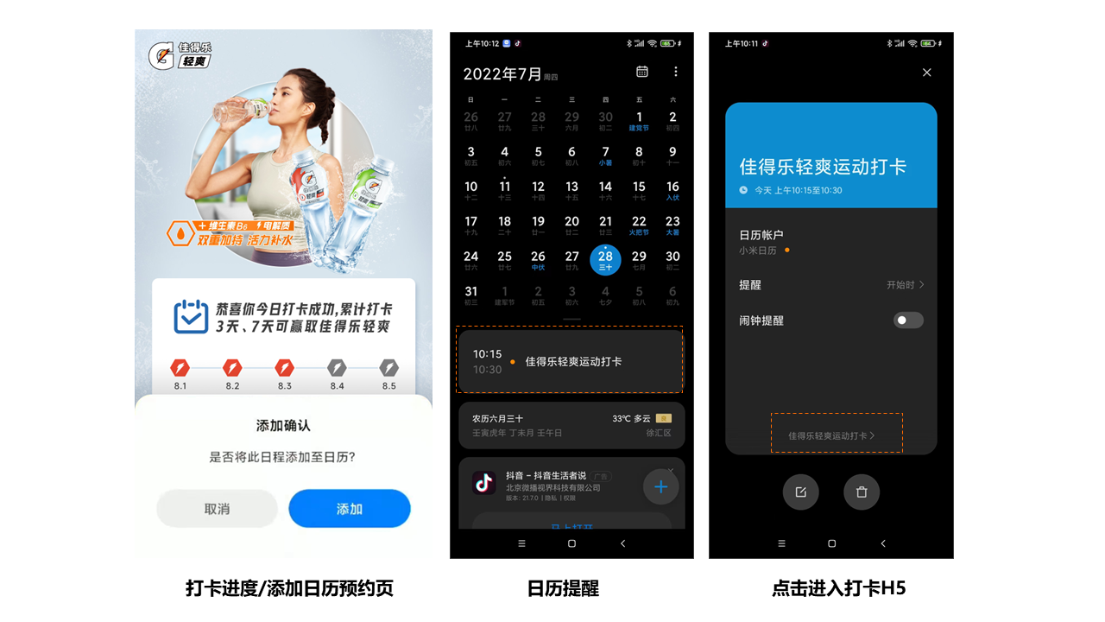
- 型格海报・叠加传播：根据用户选择的轻运动场景和视频内容，系统将生成不同的型格海报，用户分享海报实现二次传播。
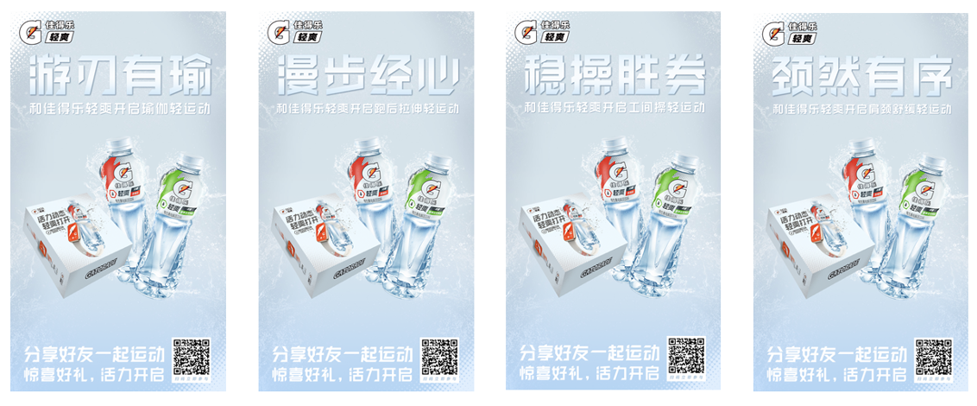
- 开屏联投・精准触达：小米移动端借助智能大数据定向轻运动人群/饮料人群，通过MIUI生态多个优质APP同步开屏联投，精准锁定目标用户，并迎合用户不同的APP使用场景优化投放。

【执行亮点3-渠道联合・互带销量】
1. 电商协作・双向导流：小米和百事的天猫官方旗舰店店铺页、产品页互相联动，共同导流。

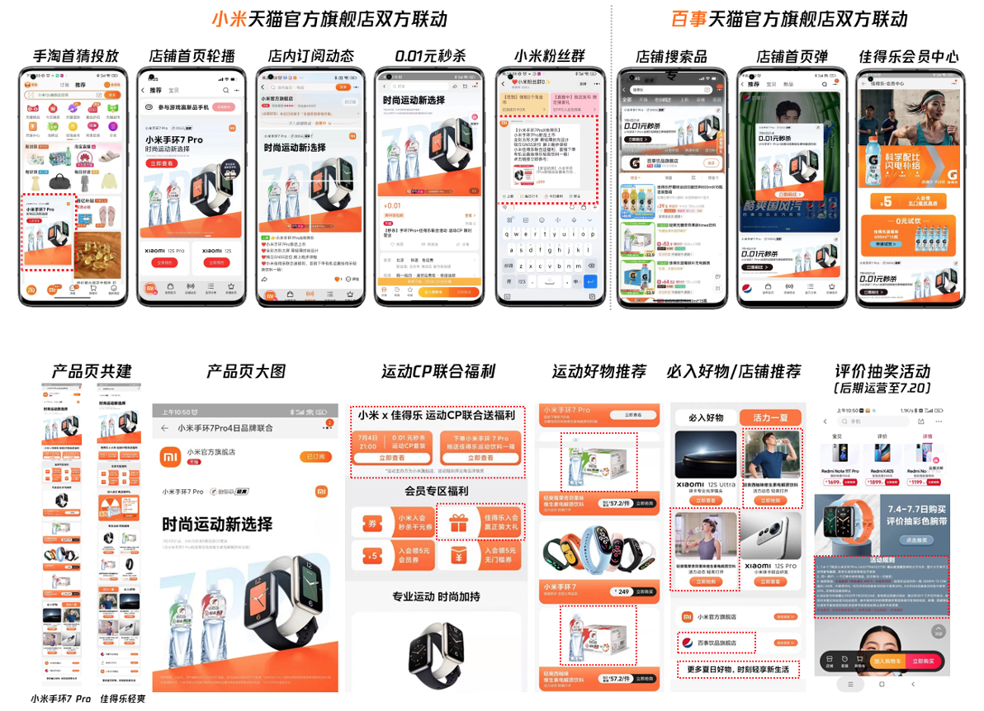
2. 爆款福利・刺激转化：在小米手环7Pro新品预售页设立福利专区，同时小米手机12S Ultra的新品预售页的“爆款好物推荐”中也都提供运动CP联合的各种礼品福利。
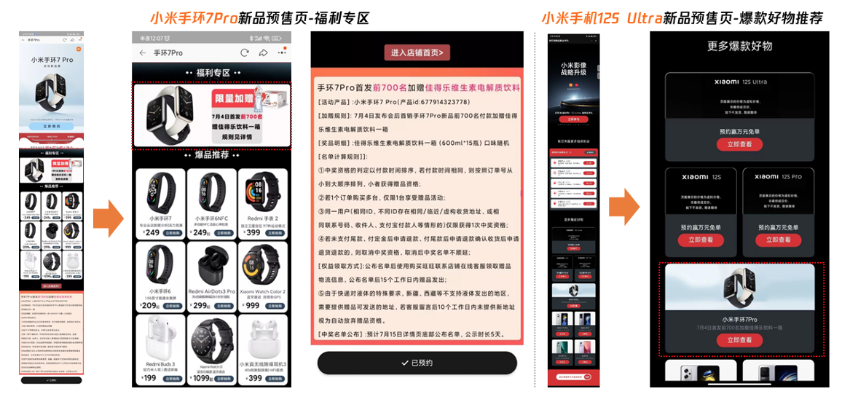
营销效果与市场反馈
佳得乐轻爽x小米手环7 Pro上市事件引爆关注，轻运动打卡活动吸引海量用户参与：
1. 曝光层面：活动投放周期15天内，实际曝光量达9969万，曝光完成率达121.46%，远超预期。
2. 互动层面：整体点击量227万，CTR2.27%，参与轻运动打卡互动用户35万。
附：小米社区的米粉圈层引爆话题声量， 20余家主流媒体主动报道。
